ТОВ «Назва»

ПОЛОЖЕННЯ
про систему управління
охороною праці
(СУОП)

2026
ЗАТВЕРДЖЕНО:
Наказом директора
ТОВ «Назва»
від «__» ________ 2026 року
№ _____

ПОЛОЖЕННЯ
про систему управління охороною праці (СУОП)

1. Загальні положення.
1.1. Положення про Систему управління охороною праці (далі – Положення) встановлює порядок організації та функціонування системи управління охороною праці у ТОВ «Назва» (далі – підприємство).
1.2. Вимоги цього Положення є обов’язковими для виконання всіма працівниками підприємства.
1.3. Система управління охороною праці (СУОП) – частина загальної системи управління підприємства, яка сприяє запобіганню нещасним випадкам та професійним захворюванням на виробництві, а також небезпеки для третіх осіб, що виникають у процесі господарювання, і включає в себе комплекс взаємопов’язаних заходів на виконання вимог законодавчих та інших нормативно-правових актів з охорони праці.
1.4. Положення діє в частині, що не суперечить чинному законодавству України.
1.5. Положення розроблене з урахуванням вимог таких нормативних документів:
- Закону України «Про охорону праці»;
- Кодексу Законів про працю України;
- Закону України «Про загальнообов’язкове державне соціальне страхування»;
- Рекомендацій щодо побудови, впровадження та удосконалення системи управління охороною праці, затверджених Головою Держгірпромнагляду С. Сторчаком від 13 жовтня 2026 року;
- інших нормативно-правових актів з охорони праці.
1.6. Метою управління охороною праці є реалізація конституційних прав працівників і забезпечення вимог нормативно-правових актів щодо збереження здоров’я і працездатності людини в процесі праці, створення безпечних i нешкідливих умов праці, а також умов, за яких забезпечується не тільки своєчасне усунення будь-яких порушень норм з охорони праці, але й попередження можливості їх виникнення.
1.7. Об'єктом управління охороною праці є умови і стан охорони праці на робочих місцях.
1.8. Організаційно-методичну роботу з управління охороною праці, організацію і контроль за функціонуванням СУОП здійснюють керівник підприємства та фахівці служби охорони праці підприємства.
1.9. Громадський контроль за дотриманням вимог цього Положення здійснює трудовий колектив підприємства через обраних ним уповноважених осіб з питань охорони праці.
1.10. Стисло чинний СУОТ може бути описаний таким чином:
Плануй – Роби – Перевіряй - Дій
- Плануй: встановлюй цілі і процеси, які повинні дати результат відповідно до політики організації у області гігієни і безпеки праці.
- Роби: упроваджуй розроблені процеси у повсякденній діяльності підприємства.
- Перевіряй: здійснюй моніторинг і вимірюй процеси по відношенню до політики у області гігієни і безпеки праці, цілям, завданням, законодавчим і іншим вимогам, і повідомляй результати.
- Дій: впроваджуй дії по постійному поліпшенню результативності.
1.11. Система управління охороною праці повинна бути сумісна або об'єднана з іншими системами управління в організації:

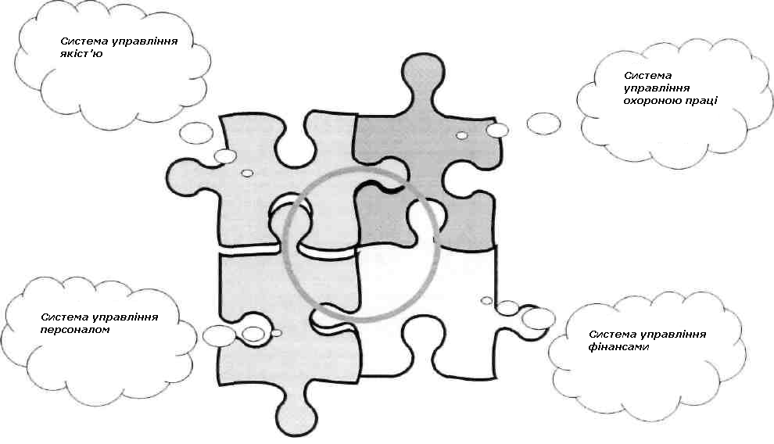

2. Основні принципи політики у сфері охорони праці.
2.1. Політика підприємства у сфері охорони праці спрямована на створення належних, безпечних і здорових умов праці, запобігання нещасним випадкам та професійним захворюванням.
2.2. Основними принципами, на яких базується політика підприємства, є такі:
- визнання i забезпечення пріоритету життя i здоров'я працівників відносно результатів господарчої діяльності, повної відповідальності вищого керівництва за створення належних, безпечних і здорових умов праці;
- комплексність управління i координація діяльності всіх суб’єктів управління з метою вирішення завдань з охорони праці;
- здійснення господарчої діяльності у відповідності з вимогами законодавчих та інших нормативно-правових актів з охорони праці;
- виявлення всіх небезпечних і шкідливих виробничих факторів, що є на робочих місцях, їх комплексна оцінка та впровадження заходів щодо зниження їх впливу на працівників;
- постійне поліпшення СУОП, що дозволяє мінімізувати ризики виникнення нещасних випадків, професійних захворювань та аварій у процесі господарчої діяльності;
- використання економічних методів управління охороною праці, фінансування необхідних заходів з охорони праці;
- залучення працівників до активної участі у створенні і забезпеченні здорових і безпечних умов праці;
- проведення навчання, професійної підготовки і підвищення кваліфікації працівників з питань охорони праці;
- інформування зацікавлених сторін про показники роботи з охорони праці, ризики виникнення нещасних випадків, професійних захворювань та аварій;
- використання найкращих світових практик для покращення функціонування СУОП.

3. Планування та фінансування заходів з охорони праці.
3.1. Робота з охорони праці здійснюється відповідно до перспективних і поточних планів, в яких визначаються локальні та стратегічні напрямки удосконалення СУОП, спрямовані на: поліпшення умов праці, підтримку працездатності виробничого обладнання, впровадження та вдосконалення інженерно-технічних засобів безпеки, санітарно-побутове обслуговування тощо.
3.2. Планування робіт з охорони праці здійснюють:
- на рівні підприємства в цілому – служба охорони праці;
- на рівні підрозділу – керівник структурного підрозділу.
3.3. Планування робіт з охорони праці здійснюється на основі:
- комплексних заходів щодо досягнення встановлених нормативів та підвищення існуючого рівня охорони праці;
- виконання приписів органів державного нагляду, що реалізують державну політику у сфері охорони праці;
- заходів щодо поліпшення умов і безпеки праці, запропонованих органами державного нагляду, службою охорони праці, уповноваженими від трудового колективу особами з питань охорони праці тощо;
- пропозицій щодо поліпшення умов і безпеки праці від керівників структурних підрозділів та працівників підприємства;
- заходів для усунення недоліків, виявлених при розслідуванні нещасних випадків і аварій;
- наявних фінансових можливостей підприємства.
3.4. Фінансування заходів з охорони праці здійснюється за рахунок коштів, що повинні виділятися на фонд охороні праці у розмірі не нижче встановленого чинним законодавством України.

4. Основні завдання СУОП і методи їх вирішення.
4.1. Головним завданням СУОП є систематизація роботи з охорони праці, що проводиться на підприємстві, підвищення її результативності та ефективності шляхом раціонального і планомірного використання наявних технічних, організаційних та економічних можливостей підприємства.
4.2. На кожному рівні управління охороною праці вирішуються такі основні завдання:
- здійснювати господарчу діяльність відповідно до вимог чинного законодавства України в області охорони праці;
- сприяти зниженню ризиків на основі постійної ідентифікації небезпек, оцінки і контролю ризиків;
- забезпечувати працівників необхідними засобами колективного та індивідуального захисту, а також впроваджувати нові та сучасні засоби колективного і індивідуального захисту для більш ефективного захисту працівників;
- підвищувати професійний рівень і знання персоналу підприємства у сфері охорони праці шляхом проведення відповідного навчання та інструктажів;
- планувати і впроваджувати організаційно-технічні заходи, спрямовані на забезпечення безпечної роботи виробничого обладнання, поліпшення умов праці працівників;
- сприяти підвищенню рівня культури безпеки праці;
- вдосконалювати технологію робіт та процесів з метою виключення або зменшення дії на працівників небезпечних і шкідливих виробничих факторів;
- забезпечувати оптимальні режими праці та відпочинку працівників.
4.3. Для вирішення цих завдань передбачаються наступні дії:
- встановлення єдиного порядку планування, організації та координації роботи з охорони праці;
- формування організаційної структури управління охороною праці, призначення відповідальних осіб і визначення їх обов’язків;
- організація контролю за умовами і безпекою праці, рівнем безпеки виробництва;
- організація контролю за дотриманням працівниками правил, норм та інструкцій з охорони праці, правил експлуатації машин, механізмів, устаткування та інших засобів виробництва, використанням засобів колективного та індивідуального захисту, виконанням робіт відповідно до вимог чинних нормативно-правових актів з охорони праці;
- організація збирання інформації про фактичний стан охорони праці, її обліку, аналізу та оцінки за встановленими показниками;
- систематичне інформування працівників підприємства про фактичний стан умов праці на робочих місцях, про причини аварій, нещасних випадків і професійних захворювань;
- використання економічних методів для підвищення зацікавленості працівників у підтримці належного стану охорони праці, дотриманні вимог правил, норм та інструкцій з охорони праці, впровадженні безпечних методів виконання робіт, підвищенні результативності функціонування СУОП на підприємстві;
- вжиття відповідних заходів впливу, спрямованих на підвищення персональної відповідальності посадових осіб за організацію та забезпечення безпеки праці, а інших працівників – за дотримання вимог нормативно-правових актів з охорони праці.

5. Управління охороною праці.
5.1. Організаційна структура СУОП формується на базі діючої організаційної структури підприємства і підпорядковується всім притаманним їй принципам управління.
5.2. Управління охороною праці здійснюють:
- в цілому – керівник підприємства;
- в структурному підрозділі – керівник структурного підрозділу;
- на робочому місці – безпосередній керівник робіт.
5.3. Організаційно-методичне управління діяльністю підприємства з охорони праці, підготовку управлінських рішень, координацію діяльності щодо забезпечення здорових і безпечних умов праці та контроль за дотриманням законодавчих та інших нормативно-правових актів про з охорони праці здійснює служба охорони праці підприємства.
5.4. В управлінні охороною праці беруть участь представники профспілкового комітету чи уповноважений представник трудового колективу з питань охорони праці (за їх наявності).
5.5. На кожному рівні організаційної структури підприємства реалізуються завдання управління охороною праці з використанням типових елементів управлінського циклу планування, організація, стимулювання, контроль, аналіз та оцінка тощо.

6. Організація контролю за станом охорони праці.
6.1. Основними видами контролю за станом охорони праці на підприємстві є:
- контроль з боку вищого керівництва підприємства;
- контроль з боку служби охорони праці підприємства;
- повсякденний контроль з боку керівників структурних підрозділів та відповідальних осіб підприємства;
- контроль з боку представників профспілкового комітету чи уповноваженої трудовим колективом особи з питань охорони праці (за їх наявності);
- нагляд та контроль з боку центральних органів виконавчої влади, що реалізують державну політику у сфері охорони праці.
6.2. Контроль за станом охорони праці з боку вищого керівництва підприємства полягає в аналізі звітів служби охорони праці підприємства щодо стану охорони праці на підприємстві, а також періодичному особистому контролі стану охорони праці на підприємстві під час комплексної перевірки, яка проводиться два рази на рік за участі керівників основних служб підприємства.
6.3. Контроль за станом охорони праці з боку служби охорони праці підприємства складається з періодичних перевірок структурних підрозділів підприємства фахівцем служби охорони праці за участі керівників цих структурних підрозділів. Усунення виявлених порушень вимог правил і норм з охорони праці повинно проводитися негайно. У разі виявлення порушення, що може заподіяти шкоду здоров'ю чи життю працюючих або призвести до аварії, робота зупиняється до усунення цього порушення. За результатами перевірки складається акт перевірки, який підписується фахівцем служби охорони праці та керівником структурного підрозділу, що перевірявся.
6.4. Контроль з боку керівників структурних підрозділів підприємства та осіб, відповідальних за організацію та безпечне виконання робіт, здійснюється щоденно протягом робочої зміни.
При цьому перевіряється:
- стан і правильність організації робочих місць (розташування і наявність необхідних засобів захисту та автоматики, захисних огороджень тощо);
- безпека технологічного обладнання;
- дотримання працівниками вимог інструкцій з охорони праці;
- наявність і правильність використання працівниками засобів індивідуального та колективного захисту.
6.5. Контроль з боку представників профспілкового комітету (уповноваженої трудовим колективом особи з питань охорони праці) проводиться у відповідності до «Положення про громадських інспекторів з охорони праці» («Положення про діяльність уповноважених найманими працівниками осіб з питань охорони праці»), яке затверджується на загальних зборах трудового колективу підприємства.
6.6. Нагляд та контроль з боку центральних органів виконавчої влади, що реалізують державну політику у сфері охорони праці, здійснюється відповідно до Закону України «Про основні засади державного нагляду (контролю) у сфері господарської діяльності».

7. Відповідальність.
7.1. За порушення вимог законодавства з охорони праці винні особи можуть бути притягнені до матеріальної, дисциплінарної, адміністративної та кримінальної відповідальності згідно чинного законодавство України.

8. Прикінцеві положення
8.1. Положення вводиться в дію з дня його затвердження наказом по підприємству.
8.2. Зміни та доповнення до Положення вносяться відповідним наказом по підприємству. В такому ж порядку Положення скасовується.

РОЗРОБИВ:
Інженер з охорони праці ____________ І.П. Прізвище
(підпис)

